法務部矯正署高雄戒治所愛滋病防治活動照片
活動名稱：愛滋衛教宣導
日期：101年08月28日：13:40~14:30
地 點：6工
對 象：受觀察勒戒人123名
愛滋宣導活動
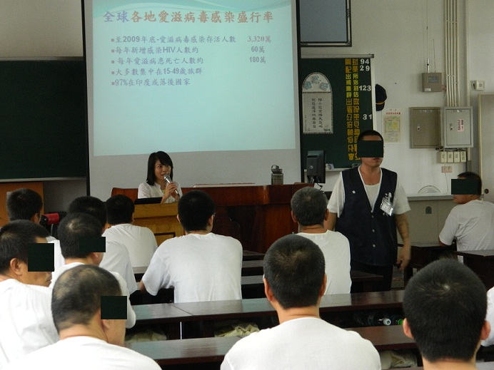
愛滋宣導活動
